ГБУК «ЦБС для детей»
Детская библиотека-филиал № 7 им. Г.А. Черкашина
Литературный дилижанс
«Товарищам детям»

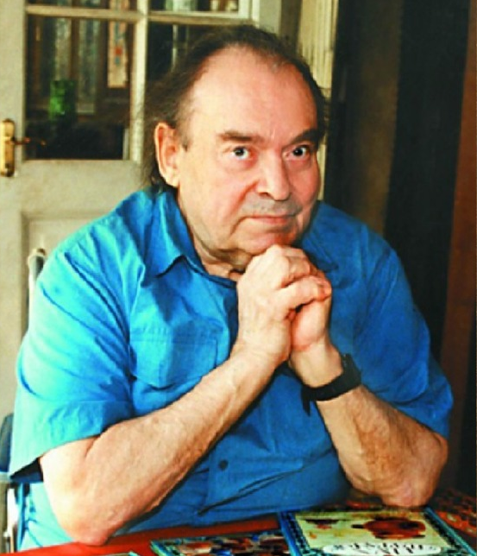

К 100-летию со дня рождения Бориса Владимировича Заходера
(для учащихся 2-4 классов)
Сценарий подготовила
заведующий сектором
семейного чтения
Черокова Л.П.

2018г.

- План подготовки:

- Договориться с классным руководителем 2-В класса школы
№ 32 о проведении литературного дилижанса «Товарищам детям».
- Подобрать материалы по теме.
- Подготовить сценарий.
- Оформить книжную выставку «Товарищам детям».
- Создать слайд-презентацию.
- Подобрать видео-материал.

- Наглядное оформление:

- Портрет Заходера Б.В.
- Книжная выставка «Товарищам детям».

Список использованной литературы:
- Заходер Б.В. Гимнастика для головастика : Сказка / Борис Владимирович Заходер. – М. : Дет. лит., 1990. – 20 с. : ил.
- Заходер Б.В. Про всех на свете : Стихи и сказки / Борис Владимирович Заходер. – М. : Дет. лит., 1990. – 384 с. : ил.
- Заходер Б.В. Русачок / Борис Владимирович Заходер. - М. : Малыш, 1981. – 20 с. : ил.
- Заходер Б.В. Стихи и сказки / Борис Владимирович Заходер. – М. : Росмэн, 2006. – 103 с. : ил.
- Кэрролл Л. Алиса в стране чудес : Сказка, рассказанная Борисом Заходером / Льюис Кэрролл. – М. : Махаон, 2007. – 158 с. : ил.
- Милн А.А., Заходер Б.В. Винни-Пух и Все-Все-Все / Алан Александер Милн, Борис Владимирович Заходер. – Ростов – на – Дону : Феникс, 1999. – 352 с.
- Писатели нашего детства. 100 имен : Биографический словарь в 3 частях. Ч. 1 / Главный редактор С.И. Самсонов. – М. : Либерия, 1999. – 432 с.
- Тубельская Г.Н. Детские писатели России. Сто тридцать имен : Биоблиографический справочник / Г.Н. Тубельская. – М. : Русская школьная библиотечная ассоциация, 2007. – 492 с. : ил.

